Android Jenkins持续集成配置过程记录

目的:

避免人工手动打包带来的问题,减少打包用时,持续包存历史安装包,优化测试流程.

安装:

https://jenkins.io 下载安装包,执行 java -jar jenkins.war安装

配置环境:

1安装插件

系统管理—管理插件 安装插件Git plugin,gradle plugin

2配置插件

系统管理—Global Tool Configuration

Git 配置git 命令地址类似于配置环境变量

Gradle 配置 gradle版本地址或者下载

JDK 配置 JDK 地址

3全局属性

系统管理—配置—全局属性

配置 ANDROID_HOME

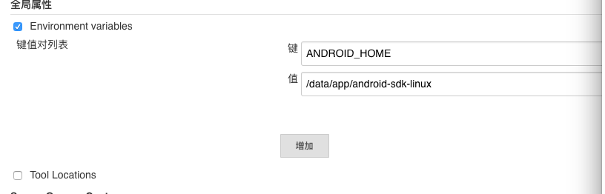

项目配置

点击首页新建—构建一个自由风格的软件项目—输入名字  
配置源码管理

配置 GIT 仓库地址,秘钥,分支名

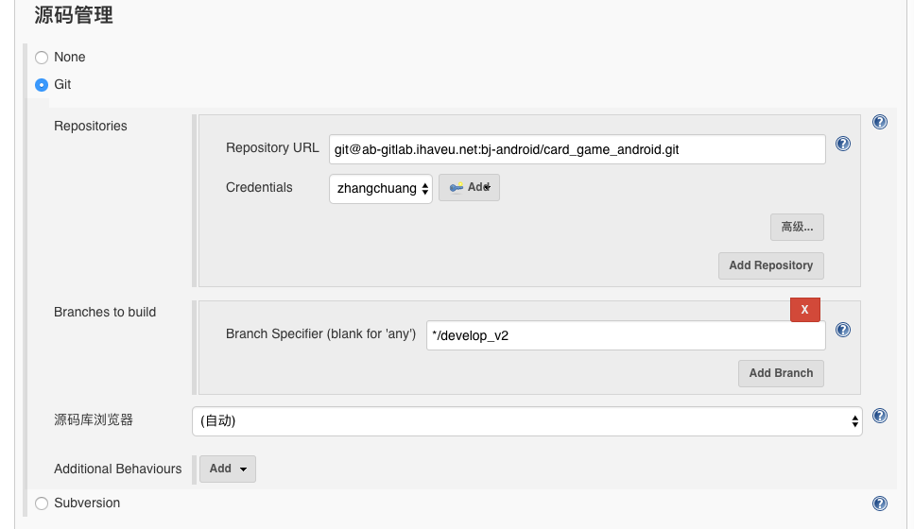

没有 GIT 出现可能是没有安装 GIT 插件

配置构建

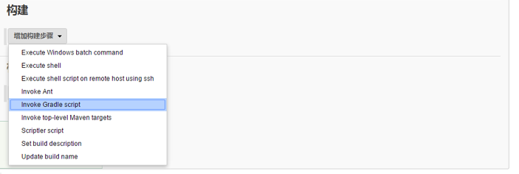

选择 GradleScript

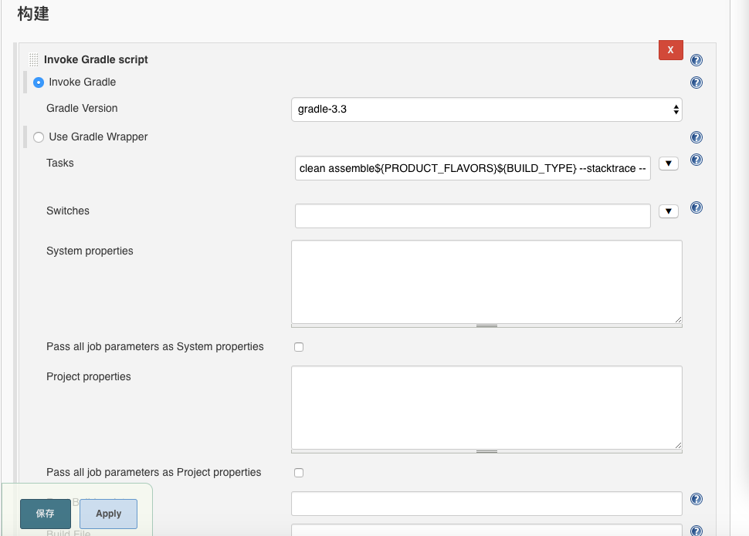

选择gradle 版本(如果没有需要在系统管理—Global Tool Configuration中配置),和执行命令clean assemble${PRODUCT_FLAVORS}${BUILD_TYPE} --stacktrace –debug

配置构建参数

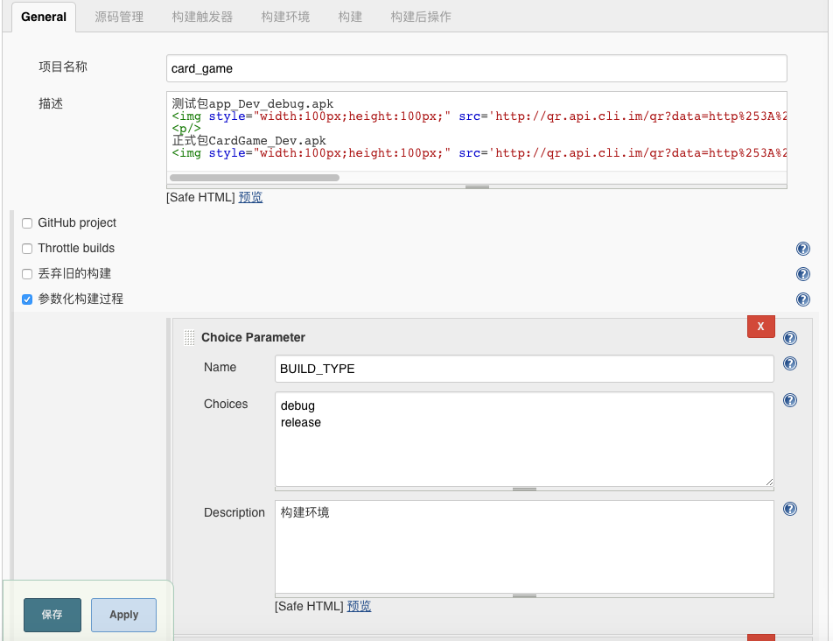

选择参数化构建过程

配置下列参数

BUILD_TYPE

|  |  |  |  |
| --- | --- | --- | --- |
| 参数名 | 参数类型 | 参数列表 | |
| BUILD_TYPE | Choices | Debug  release | |
| IS_JENKINS | Choices | ture | |
| PRODUCT_FLAVORS | Choices | Dev  GooglePlay  Baidu  Wandoujia  Xiaomi  Myapp  Ihaveu  QiHu  HUAWEI  Touch  WEIXIN |

将生成 apk 的文件在 tomcat 中配置下载地址打包后可以通过浏览器下载

二维码下载

在服务器创建链接文件,生成下载地址创建对应二维码,增加构建步骤构建完成后执行脚本将最新的安装包建立引用,每次构建完成手机扫描二维码即可安装最新应用

配置显示二维码

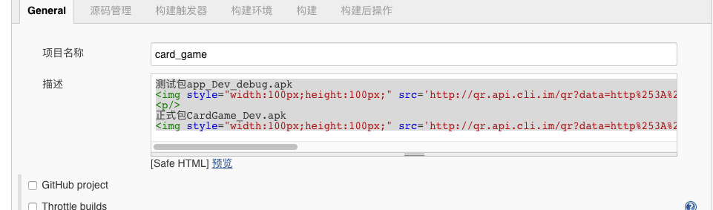

显示效果

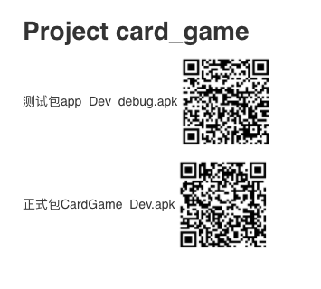

现在项目Jenkins 地址<http://172.20.2.96:8080/>

下载地址 http://172.20.2.96:8080/job/card_game/